龟兹博物馆佛教文化展区重点文物清单
- 泥塑菩萨头像：出土于库木吐喇千佛洞，现珍藏于日本东京国立博物馆。公元七世纪的龟兹佛教雕塑。从泥塑菩萨的整体造型来看，龟兹造像对印度传入的风格，并未简单地照搬和模仿，而是形成了鲜明的“龟兹”特色。早期犍陀罗造像面部的髭须和健硕有力的男性风格，逐步在龟兹地区渐渐淡化，柔美的女性特征和唐人风格逐渐融入造像。
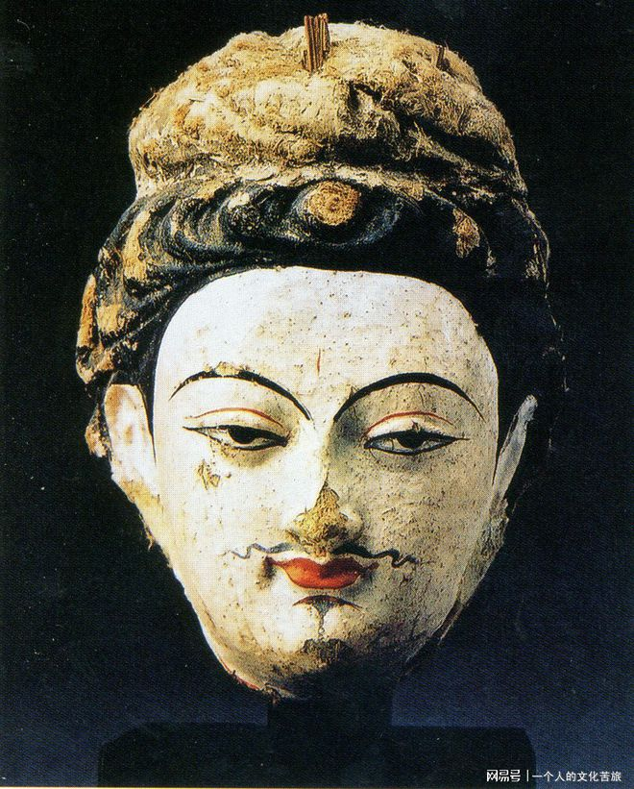
- 木雕坐佛，南北朝至唐时期的佛教文物，出土于新疆阿克苏地区新和县桑塔木佛寺遗址，该遗址经专家初步判断为驻军屯田使用的佛寺。
木雕坐佛，佛像呈坐姿，身着通肩圆领袈裟，结跏跌坐，双手置于腿上，作法印状。头部梳圆髻，面部雕刻精细。木雕坐佛的姿态，与内地洛阳龙门等地石窟的佛像极其相似，这正说明了佛教东传，以及东西文化相互融合的联系。
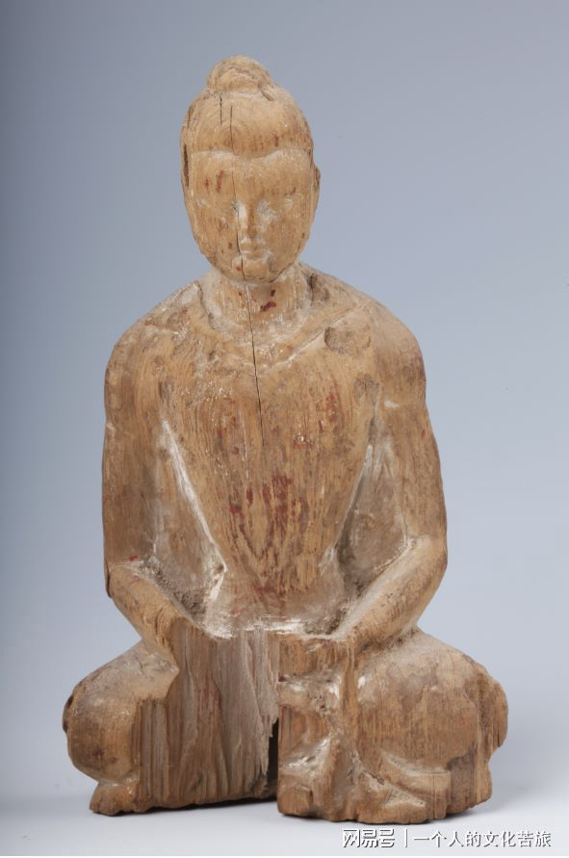
- 苏幕遮舍利盒 ，现藏于日本东京国立博物馆，1903年，日本大谷光瑞探险队的渡边哲信和掘贤雄来到库车市龟兹古国的苏巴什佛寺遗址西寺盗掘并带回日本。从舞蹈者头戴的各种面具和乐舞的气氛等特点来看，舍利盒上所绘内容，是古代西域地区著名的歌舞戏乞寒胡戏，图中所绘乐舞图，不仅为史料中所记述的“苏幕遮“增添了新的佐证，而且对当时龟兹服装、服饰、鞋帽及习俗，皆有形象的描绘。
舍利盒上的乐舞图，是一件十分罕见的反映龟兹音乐舞蹈(歌舞戏)艺术的珍贵形象资料，也是龟兹地区世俗生活的真实写照。画上21人组成的“乐舞团队”生动活泼，有跳舞者、有弹奏乐器者、还有小孩在一旁协舞。人们服饰各异，是一幅典型的龟兹‘苏幕遮’乐舞图。”
“苏幕遮”舞沿着丝绸之路传入中原内地。这件舍利盒对于了解和研究古代龟兹地区的世俗生活、宗教信仰、审美情趣和艺术追求提供了珍贵的实物证据。据了解，这件舍利盒目前存于日本东京国立博物馆
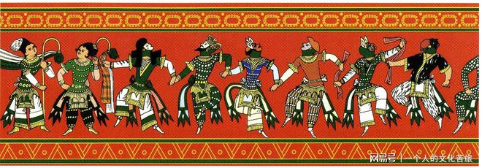
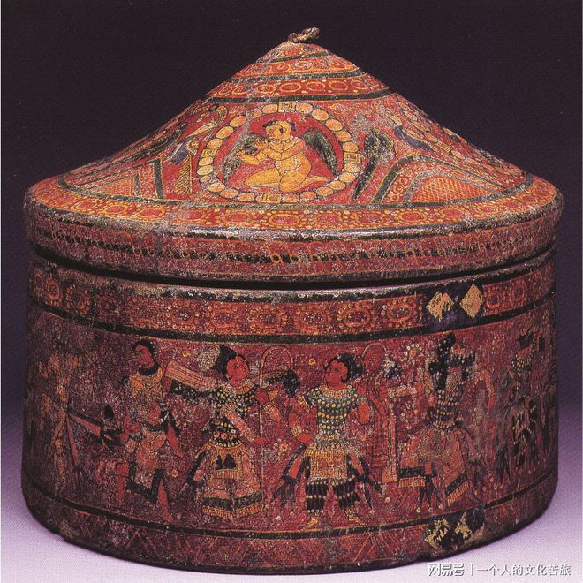
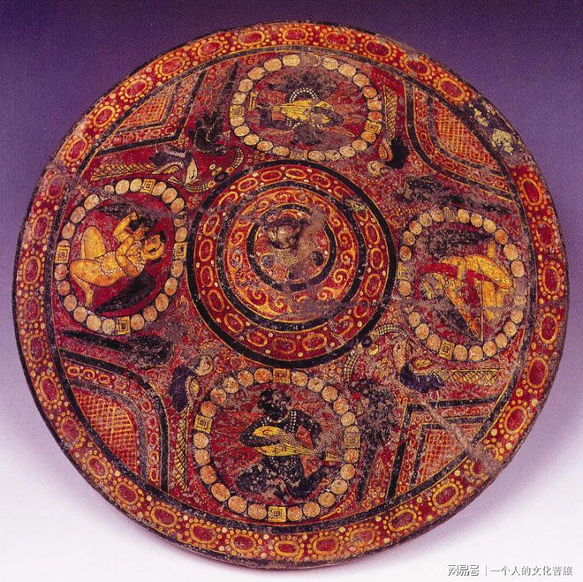

- 佛传故事“茶毗”影像 第205窟后室前壁，原藏德国柏林民族学博物馆，在第二次世界大战中遗失，19世纪末至20世纪初外国探险队，在龟兹盗劫了大量壁画、泥塑。这些来自俄国、英国、法国、德国、日本等国的探险队先后到克孜尔石窟进行考察探险活动，这些探险队或多或少都从这里带走了壁画、彩塑等珍贵文物。

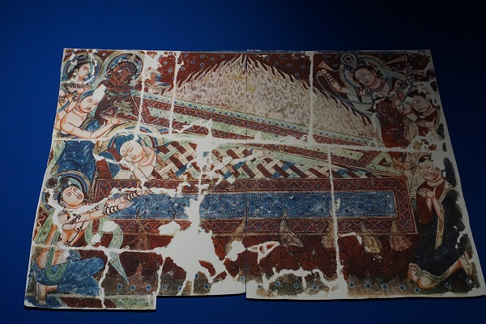
- 铜莲花，出土于库车苏巴什佛寺遗址，2016年西北大学考古人员出土了140多件文物。其中第一次发现了铜莲花，还有大量用于供奉佛像的器物及装饰品，这也印证了唐代佛教在龟兹国的盛行。
（图片待补充）

